РЕСПУБЛИКА БЕЛАРУСЬ

┌─────────────────────────┐
ПАСПОРТ │ │
воинского захоронения │ │
(захоронения жертв войн) │ 1126│
└─────────────────────────┘
(учетный номер)
Место и дата захоронения: Минская область, Минский район, Боровлянский сельсовет,д. Королёв Стан,1944год (область, район, город, сельсовет, населенный пункт, число, месяц, год)
2. Вид захоронения: братская могила
3. Охранная зона (границы захоронения) 70х85 м.____________________________________
4. Краткое описание захоронения и его состояние: гранитный обелиск высотой 2,5м. 2 мемориальные гранитные плиты размером 120х80 см с именами. Реконструирован в 1980г. Состояние хорошее.
___________________________

5. Количество захороненных:

Всего | В том числе по категориям |  |  |  |  |  |  |  | Из них |  | Приме-  чание
 | военнослужащих |  | участников сопротивления |  | военнопленных |  | жертв войн
 | изве-  стных | неиз-  вест-  ных | изве-  стных | неиз-  вест-  ных | изве-  стных | неиз-  вест-  ных | изве-  стных | неиз-  вест-  ных | изве-  стных | неиз-  вест-  ных
97 | 62 | 33 | 2 | 0 | 0 | 0 | 0 | 0 | 62 | 35

6. Персональные сведения о захороненных:

N  п/п | Воинское звание | Фамилия | Собственное имя | Отчество (если таковое имеется) | Дата рождения | Дата гибели или смерти | Причина гибели | Место первичного захоронения | Место службы | Место рождения и призыва
1. | сержант | АЗАНОВ | ИВАН | СПИРИДОНОВИЧ | 1899 | 03.07.  1944 | убит | Кладбище с. Королев Стан 100 м влево от магистрали Москва-Минск | 51 омсапб  2 гв. тк  ком. отд. | Молотовская обл.
2. | Красноармеец | АЛЕШИН | НИКОЛАЙ | МИХАЙЛОВИЧ | 1926 | 03.07.  1944 | убит | С. Королевский Стан левее шоссе Москав-Минск  51 омсапб (отд. Мотосаперный батальон) 2 гв.тк | 51 омсапб  2 гв. тк  сапер | Страна: Россия,  область: Рязанская
3 | Рядовой | АСКИРОВ | ЗЮЛЬФАИЛЬ | МАМЕДОВИЧ | 1921 | 03.07.  1944 | убит | Кладбище с.Королев Стан 100 м влево от магистрали Москва-Минск | 51 омсапб  2 гв. тк  сапер | Страна: Азербайджан, г. Баку, с. Али-Абат  Сабироботский РВК, Азербайджанская ССР, Сабирабадский р-н
4 | Мл.лейтенант | БАРИНОВ | МИХАИЛ | КУЗМИЧ  (КУЗЬМИЧ) | 1922 | 03.07.  1944 | Погиб в бою | Кладбище с.Королев Стан 100 м влево от магистрали Москва-Минск | 51 омсапб  2 гв. тк,  командир взвода | Страна: Россия,  Область: Смоленская, район: Вяземский, НП: Вязьма
5 | Старшина | БАРТАСЮК | ВЛАДИМИР | ЕВДОКИМОВИЧ | 1898 | 30.10.  1944 | Умер от ран | 14 адп РГК |  | Страна: Россия,  Область: Башкортостан
6 | Красноармеец | БАТУРО | МАКАР | ФИЛИППОВИЧ | 1911 | 10.04.  1945 | Умер от ран
7 | Красноармеец | БЕССТРЕМЯННЫЙ | ИВАН | ГАВРИЛОВИЧ | 1904 | 03.07.  1944 | убит | с.Королевский Стан, кладбище. Левее шоссе Москва-Минск | 51 омсапб  2 гв. тк,  сапер | Страна:  Россия,  Область: Воронежская
8 | Партизан | БЛАГОДАТСКИХ | ИВАН | ФЕДОРОВИЧ | 1895 | 1944
9 | Сержант | БОЖКО | ВАСИЛИЙ | МАРКОВИЧ | 1917 | 03.07.  1944 | убит | Королев Стан, кладбище, левее шоссе Москва-Минск | 51 омсапб  2 гв. тк,  ком.отд. | Страна: Украина,  Область: Измаиловская
10 | Мл.сержант | БОЧАНОВ | ФЕДОР | ТРОФИМОВИЧ | 1913 | 03.07.  1944 | убит | Королев Стан, кладбище, левее шоссе Москва-Минск | 51 омсапб  2 гв. тк,  ком.отд. | Страна: Россия, область: Омская
11 | Ст.сержант | БОЧАРОВ | НИКОЛАЙ | НИКИТОВИЧ | 1924 | 2.07.  1944 | Погиб в бою | Минская обл, с. Битая Гора, северо-восточнее, 1500м, отдельная могила около отдельного домика | 3 тб  26 гв. Тбр  2 гв. тк  механик-водитель | Московская обл., Подольский р-н, с. Клиново.  Подольский ГВК Московская обл., г. Подольск, 1942г.
12 | красноармеец | БУРЫКИН | ИВАН | ГРИГОРЬЕВИЧ | 1925 | 03.07.  1944 |  | кладбище, с.Королев Стан, Минск.обл. 100 м от шоссе Москва-Минск | 51 омсапб  2 гв. тк | Татарская АССР
13 | Ефрейтор | БЫСТРОВСКИЙ | ИВАН | ГРИГОРЬЕВИЧ | 1911 | 1944
14 | Рядовой | БЫЧКОВ | ВАСИЛИЙ | АЛЕКСЕЕВИЧ | 1911 | 1944
15 | Рядовой | ВАСИЛЬЕВ | НИКОЛАЙ | ИВАНОВИЧ | 1925 | 1944 | Сгорел в танке | Минская обл., ст. Кахановка | 4 гв. тбр  2 гв.тк. | Страна: Россия,  Область: Иркутская
16 | Красноармеец | ВЛАДИМИРОВ | ВИКТОР | ФЕДОРОВИЧ | 1926 | 03.07.  1944 | убит | Королев стан, левее шоссе Москва-Минск | 51 омсапб  2 гв. тк  сапер | Страна: Россия,  Область:  Ленинградская, г. Колпино
17 | Капитан | ВОРОНКИН | ТИМОФЕЙ | СЕМЕНОВИЧ | 1906 | 1944 |  | ан
18 | Рядовой | ГАЗИЗОВ | БАГРАЙ |  |  | 1944
19 | Майор | ГАЛАГАН | ДАНИИЛ | СЕМЕНОВИЧ | 1902 | 04.07.  1944 | Погиб в бою | Королев стан | 169 сд 3 А  нач. орг.-план. отдела тыла
20 | Ст.сержант | ГАЛКИН | ПЕТР | ВАСИЛЬЕВИЧ | 1924 | 1944
21 | Красноармеец | ГРИГИН | ГЕОРГИЙ | ТРОФИМОВИЧ | 1910 | 03.07.  1944 | убит | Королев стан, кладбище левее шоссе Москва-Минск | 51 омсапб  2 гв. тк  сапер | Страна: Россия,  Область: Челябинская
22 | Красноармеец | ГУСЕВ | ВАСИЛИЙ | САФРОНОВИЧ | 1910 | 03.07.  1944
23 | Партизан | ДЕНИСКЕВИЧ | МИХАИЛ | ИВАНОВИЧ | 1917 | 1943
24 | Ст.сержант | ЖАРКОВ | ДМИТРИЙ | НИКОЛАЕВИЧ | 1917 | 1944
25 | Красноармеец | ИГНАШКИН | АЛЕКСАНДР | КОНСТАНТИНОВИЧ | 1926 | 03.07.  1944 | убит | кладбище, с.Королев Стан, Минск.обл. 100 м от шоссе Москва-Минск | 51 омсапб  2 гв. тк  сапер | Марийская АССР
26 | лейтенант | КОНСТАНТИНОВ | НИКОЛАЙ | АНДРЕЕВИЧ | 1921 | 03.07.  1944 | убит | кладбище, с.Королев Стан, Минск.обл. 100 м от шоссе Москва-Минск | 51 омсапб  2 гв. тк  нач. хим. службы | Калининская обл.
27 | Красноармеец | КОЧНЕВ | СЕРГЕЙ | ФЕДОРОВИЧ | 1898 | 03.07.  1944 | убит | Королев стан, левее шоссе Москва-Минск | 51 омсапб  2 гв. тк  сапер | Страна: Россия,  Область: Нижегородская
28 | Мл.лейтенант | КРЮКОВ | ВАСИЛИЙ | ФОМИЧ | 1916 | 1944
29 | Мл.сержант | КУЗНЕЦОВ | СТЕПАН | ПЕТРОВИЧ | 1922 | 1944
30 | Мл.сержант | МАЛЯВИН | ЕВГЕНИЙ | ИВАНОВИЧ | 1925 | 1944
31 | Красноармеец | МЕДВЕДЕВ | МИХАИЛ | СЕРГЕЕВИЧ | 1924 | 03.07.  1944 | убит | кладбище, с.Королев Стан, Минск.обл. 100 м от шоссе Москва-Минск | 51 омсапб  2 гв. тк  сапер | Днепропетровская обл.
32 | Сержант | МОИСЕЕВ | АЛЕКСЕЙ | ИВАНОВИЧ | 1924 | 1944
33 | Ефрейтор | МРИСЕЕНКО | ВЛАДИМИР | ВАСИЛЬЕВИЧ | 1926 | 1944
34 | Красноармеец | МРЫКИН | КОНСТАНТИН | ДМИТРИЕВИЧ | 1904 | 03.07.  1944 | убит | кладбище, с.Королев Стан, Минск.обл. 100 м от шоссе Москва-Минск | 51 омсапб  2 гв. тк  сапер | г. Куйбышев
35 | Ст.сержант | МУСАЛОВ | АЛЕКСЕЙ | КОНСТАНТИНОВИЧ |  | 1944
36 | Звание не известно | НИКИТЕНКО | ВЛАДИМИР | НИКОЛАЕВИЧ | 1927 | 1945
37 | Сержант | ПАВЛОВ | АНДРЕЙ | ПЕТРОВИЧ | 1922 | 03.07.  1944 |  | Королев стан кладбище, левее шоссе Москва-Минск | 51 омсапб  2 гв. тк  ком. отд. | Страна: Россия, область: Ленинградская, район Волосовский
38 | Мл.сержант | ПЕТУХОВ | НИКОЛАЙ | КИРИЛЛОВИЧ | 1913 | 03.07.  1944 |  | Королев стан кладбище, левее шоссе Москва-Минск | 51 омсапб  2 гв. тк  ком. отд. | Страна: Россия, область: Ярославская, Антропольский район
39 | Рядовой | ПИРОЖЕНКО | ИВАН | ИВАНОВИЧ | 1925 | 1944
40 | Сержант | ПЛОТНИКОВ | АЛЕКСАНДР | НИКОЛАЕВИЧ | 1924 | 1944
41 | Красноармеец | ПОМАЗОВ | ВЛАДИМИР | ПАВЛОВИЧ | 1909 | 03.07.  1944 | погиб | Д.Королев стан | 1695 зенап  2 гв. тк  развед. наблюдат. | Страна: Россия, область: Краснодарская
42 | Рядовой | ПОТАПОВ | ГАВРИЛ | ПАФНУТЬЕВИЧ | 1905 | 1944
43 | Красноармеец | РЕВАНОВ | МИХАИЛ | НИКОЛАЕВИЧ | 1898 | 03.07.  1944 | убит | кладбище, с.Королев Стан, Минск.обл. 100 м от шоссе Москва-Минск | 51 омсапб  2 гв. тк  сапер | Горьковская обл., Мантуровский район, д. Большие Уборы
44 | Рядовой | РОЖКОВА | ЛИДИЯ | ФИЛИППОВНА | 1924 | 1944
45 | Звание не известно | РЯБЦЕВ | АНДРЕЙ | АРТЕМОВИЧ | 1918 | None
46 | Капитан | САГАЙДАК | ВЛВДИМИР | ПЕТРОВИЧ | 1919 | 03.07.  1944 | убит | кладбище, с.Королев Стан, Минск.обл. 100 м от шоссе Москва-Минск | 51 омсапб  2 гв. тк  ком. роты | Черниговская обл.
47 | Рядовой | СЕМЯНИЦА | ИВАН | ИВАНОВИЧ | 1928 | 1944
48 | Красноармеец | СКОРОСОВ | ИЛЬЯ | ПАВЛОВИЧ | 1918 | 03.07.  1944 | убит | Кладбище с.Королев стан  100 м влево от магис. Москва-Минск | 51 омсапб  2 гв. тк | Россия, область: Нижегородская
49 | Рядовой | СКУРАТСКИЙ | СЕРГЕЙ | ЯКОВЛЕВИЧ | 1915 | 1944
50 | Мл.сержант | СЛАВКИН | ЛЕОНИД | ТИМОФЕЕВИЧ | 1915 | 1944
51 | Сержант | СОЛОГУБ | НИКОЛАЙ | МОТОСЕЕВИЧ | 1915 | 1944
52 | Сержант | СТЕЦЕНКО | ИВАН | ИВАНОВИЧ | 1926 | 02.07.  1944 | сгорел в танке | Минская обл., ст. Кахановка | 4 гв. тбр  2 гв. тк | Страна: Россия, область: Курская
53 | Красноармеец | СУРГУЦКИЙ | СЕРГЕЙ | ЯКОВЛЕВИЧ | 1911 | 03.07.  1944 | убит | Королев стан, кладбище левее шоссе Москва-Минск | 51 омсапб  2 гв. тк  сапер | Страна: Россия,  Красноярский край, Урджурский район, д. Ключи
54 | Красноармеец | СЫСОЛЬЦЕВ | ИВАН | ЗОТОВИЧ | 1914 | 03.07.  1944 | убит | кладбище, с.Королев Стан, Минск.обл. 100 м от шоссе Москва-Минск | 51 омсапб  2 гв. тк  сапер | Страна: Россия, область: Кировская, Белохолмичский район
55 | Рядовой | ТРОЙКИН | АЛЕКСАНДР | НИКОЛАЕВИЧ |  | 1944 |  | тан
56 | Красноармеец | ФОМИЧЕВ | КОНСТАНТИН | ФЕДОРОВИЧ | 1896 | 03.07.  1944 | убит | Д.Королев стан | 51 омсапб  2 гв. тк  сапер | Страна: Россия, область: Ярославская, район Любимовский
57 | Красноармеец | ХОРИН | ИВАН | ПЕТРОВИЧ | 1898 | 03.07.  1944 | убит | кладбище, с.Королев Стан, Минск.обл. 100 м от шоссе Москва-Минск | 51 омсапб  2 гв. тк  сапер | Горьковская обл.
58 | Красноармеец | ЧУДИНОВ | МАКСИМ | ПЕТРОВИЧ | 1908 | 03.07.  1944 | убит | кладбище, с.Королев Стан, Минск.обл. 100 м от шоссе Москва-Минск | 51 омсапб  2 гв. тк  сапер | Страна: Россия, область: Омская, Маслянский район
59 | Лейтенант | ЧУЛЫШЕВ | НИКОЛАЙ | ТРОФИМОВИЧ | 1921 | 1945
60 | Мл.лейтенант | ШУВАЛОВ | ДМИТРИЙ | НИКОЛАЕВИЧ | 1925 | 02.07.  1944 | сгорел в танке | Перекр. дорог западнее 100 м. д. Жуков Луг | 4 гв. тбр  2 гв. тк.  ком. взв. | Страна: Россия,  г. Лениград  призван в 1943г. Павлодарский ОВК, Казахская ССР, Павлодарская обл.
61 | Красноармеец | ЯКОВЕНКО | ПЕТР | КИРИЛЛОВИЧ | 1906 | 03.07.  1944 | убит | Королевский Стан Минск. обл. 100 м от шоссе Москва-Минск | 51 омсапб  2 гв. тк  сапер | Страна: Украина, Харьковская обл.
62 | Капитан | ЯНЧЕНКО | ИВАН | ПАВЛОВИЧ | 1909 | 03.07.  1944 | убит | Королевский Стан Минск. обл. 100 м от шоссе Москва-Минск | 51 омсапб  2 гв. тк  старший адъютант | Страна: Россия, Орловская обл.

7. Кто осуществляет уход за захоронением: Боровлянский сельисполком, ООО «Евротибас», ГУО «Боровлянская средняя школа № 3», ГУО «УПК ясли-сад-базовая школа д. Королёв Стан», ОДО «Белпромстрой», ЧТУП «Подъемные технологии», Минский отдел Департамента охраны Министерства внутренних дел Республики Беларусь

8. Фотоснимок захоронения  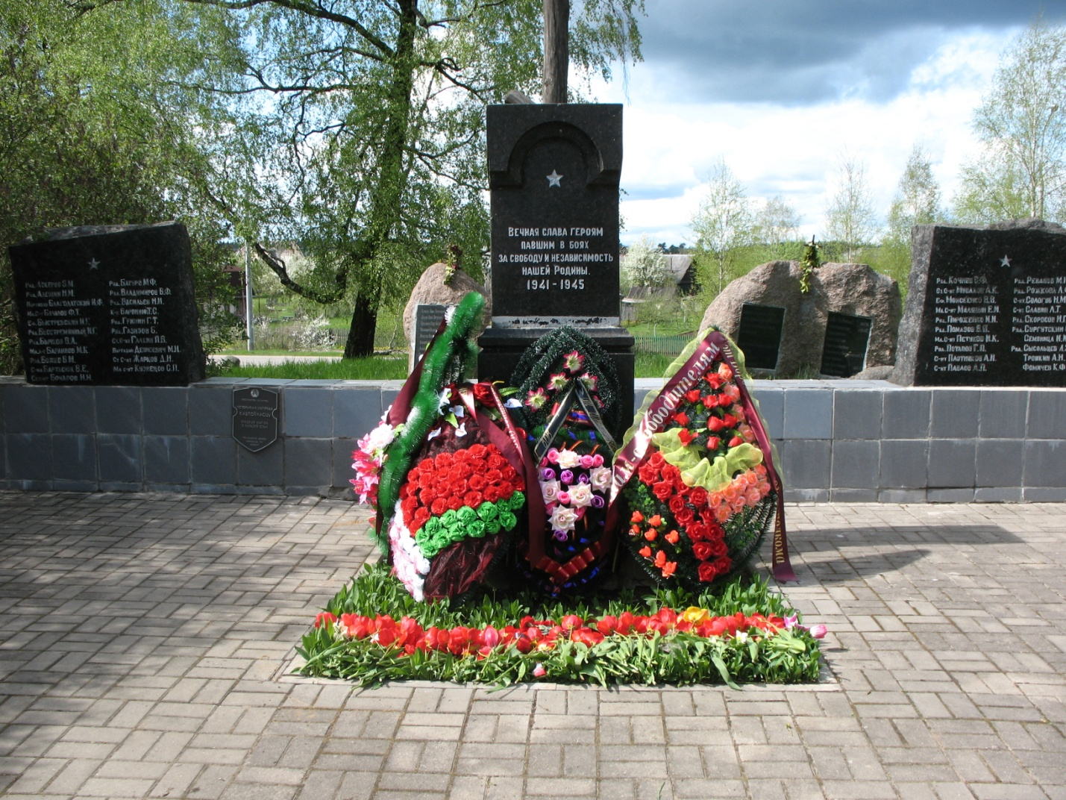 |  | 9. Карта расположения  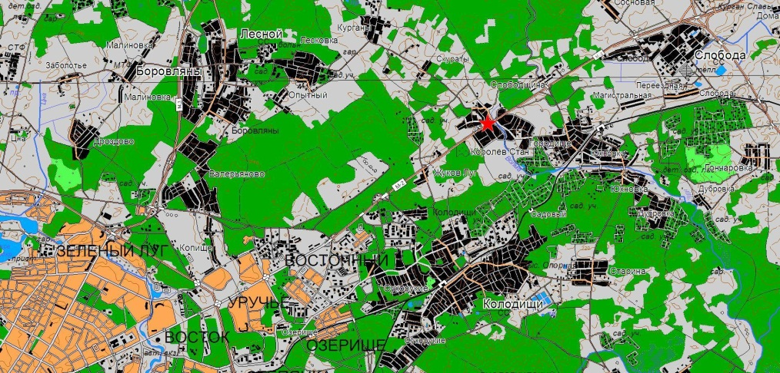

10. Дополнительная информация _____________________________________________
___________________________________________________________________________
___________________________________________________________________________

